**NAKURU MUNICIPALITY CENTRAL ZONE**

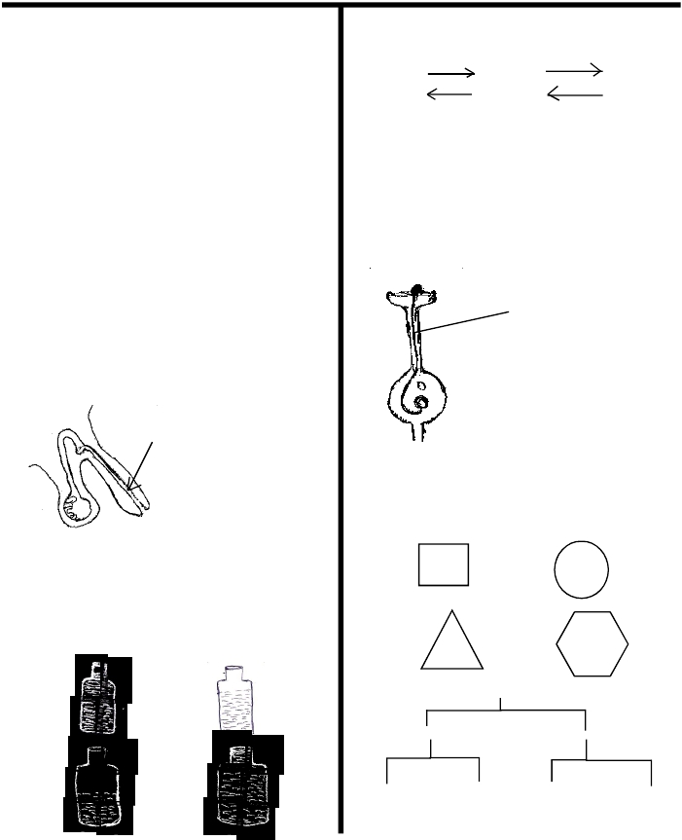

**SCHOOL EXALUATION TEST**

**STANDARD SIX TERM 1 2009**

**SCIENCE**

**TIME IHRS 40MIN**

1. The type of teeth that is used for both

cutting and bitting is

A. incisors B. cannies

C. molars D. pre molars

2. Which of the following is NOT required

when making a windvane?

A. carton B. nails

C. polythene begs D. wooden block

3. Which one of the following plant has male

and female parts on the separate plants

A. maize B. beans

C. pears D. pawpaw

4. John a class six pupil saw an animal with

the following characteristics

{i} lay eggs

8.         The equation below shows the change of state

of matter

W                              X

ICE                   WATER                   STEAM

Z                             Y

Name the processe W,X,Y and Z the way

theyfollow each other

W             X                   Y                    Z

A. freezing         condensation        evaporation          melting

B    melting        evaporation          freezing         condensation

C    evaporation   melting               condensation    freezing

D  melting         evaparation          condensation     freezing

9.        Name the part Y shown in the diagram below

5.

{ii} cold blooded

{iii} have external fertilization

{iv} breath through the lungs

A. fish                         B. lizard

C. frog                        D. snake

Y

A. style

B. filament

C. pollen

D. pollen tube

the male reproductive

Q The illustration shows

organs. Name the part

marked Q

A. ureter B. urethra

C. sperm duct D. penis

6. Which of these means the same as rough soil

A. fine B. coarse C. thin D. smooth

7. Which among the following battles will

produce the loudest sound when blown.

A B

10        The following vaccine is given in the nineth

month during immunisation

A. B.C.G                     B. D.P.T

B. measles                  D. polio

11.     Which of the following shapes is best for weels

A.                                B

C                                 D

12                          ANIMALS

verterbrates Inverterbrates

C D

fish

W Y

snail

Whichanimals are likely to belong to W & Y

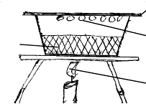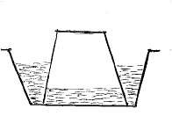

A. bird and snakes

B. birds and crabe

C. frog and chameleon

D. crabs and earth worms

13. What do we call trachea in the breathing

system

A. oesophagus B. gullet

C. wind pipe D. food pipe

14. Class six pupils did an experiment as shown

in the diagram

lid

22.       Maize, cassava, chapati and chips are good

source of _______

A. vitamin                  B. proteins

C. carbohydrates         D. body bulding

23.       The experiment below was dane by pupil of

Lake view primary school.

What were they investigating?

A. air has weight

B. air is light

C. air exrts pressure

D. air occupies space

soil

water drops

heat [fire]

24._______ is the most suitable grazing method for a

farmer who has small piece of land

A. zero grazing           B. herding

C.paddoking               D. tethering

25.       Melala like aluminium and copper are best for

What were they investigating

A. soil has water B. soil has air

C. soil has animals D. soil can burn

15. Which of the following instrument is used

for measuring both strength and direction

of wind?

A. wind vane B. raingange

C. anemometer D. windsock

16. Which one of the following is a sign of

malaria

A. weakness thinkness body palened

B. sevece cough

C. severe headach and joints pains

D. chest pain and blood stained sputum

17. Animals which feed on meat only are called

A. herbivorours B. canivorous

C. meat eaters D. omnivorous

18. The second stage of HIV?AIDS is know as

A. window B. full blown

C. incubation D. Aids

19. The following are signs developed by both

boys and girls which one is not?

A. development of  pimples

B.  increase in weight and height

C. growth of hair in the private parts

D. wet dreams

20. Which part of the flower mainly attract

insects.

A. petals B. sepals C. anthers   D. stalk

21. Heat is transferred in liquid and gassen by

A. Expansion B. convection

C. conduction D. radiation

making sufuria because____

A. are good conductor

B. good insulator

C. expand most

D. poor conductors

26        People who studies about the weather are

Called

A. weathermen           B. starmen

C. astrologist              D meteorologist

27.       What is the importance of hair and mucus in

the nose

A. absorb air

B trap dust particles

C. traps dust and warms air

D. traps dust and moister  air

28.       Which of the following consist of ONLY

diseases that are immunisable?

A. whooping ,cough ,T.B, tetanus

B. measles, malaria ,dipthrieria

C. dysentry, helpatiris, polimyeletis.

D. birhazia, yellow fever, cholera.

29.       The parts of the feed which develops into  the

root system is the____

A. testa                       B plumule

C. Radicle                   D. cotylydon.

30.       The release of ovum by the ovary occurs after

every _____ days

A. 2 week                   B. 3 weeks

C. 4weeks                   D. six weeks

31.       The planet with the most number of moon is

A. saturn                     B.. pluto

C. jupiter                     D. earth

32. Liquid that do not mix are said to be_____

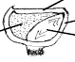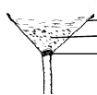

A. immiserble B.miscible

C. mixible D soluble

33. Plants like maize, sun flower castles and

coconuts gives us

A sugar B. oil C. protein   D,. vitamins

34. Which one of the following weeds lowers

the quality of the milk by changing the taste

of the milk

A.  pig weed B. oxalis

C. black jack D. mexican marigold

35. The main source of heat and energy

A. water   B. sun  C. fire  D. electricity

A

D

44.       The unit of measuring small quqtion of mass

is _____

A. kilogram                B. gram

C. centimetre              D. tonne

45.       Sound can be polluted by all of the following

except

A. low flying aeroplanes

B.. hooting vehicles

C. jua kall workshop

D. choir singing

46.       A human shadow should be longest at what

time in the presence of the sun.

A. 10.00pm                B. 6.00pm

C.    4.00pm                D. 12.00pm

47.       One of the following gases support both

burning and rusting. Which one is it?

C

B

A. nitrogen                 B. carbondioxide

**The diagram above shows a maize seed**

**use it to answer question 36 - 37**

36. Which labelled part stores food?

A. C B. D C. A D. B

37. The part that protects the embryo is labelled

A. C. B. A C. D D. B

38. Which is the thinnest clonds that indicates

fair weather?

A. nimbus B. cymulus

C. stratus D. cirrus

39. Fish cannot live without water when in water

fish breathes by means of______

A. gills B. scales

C. lungs D. fins

40. Std 6 pupils poured some dry soil in a

funnel and added water as shown below?

funnel

soil

cotton wool

What soil property were they investigating

A. drainage B texture

C. capillarity D. aeration

41. The food we eats in the morning afternoon

and evening is called

A. diets B. protein C. meals  D. meat

42. The exchange of gases takes place in the

A. nose B. traches

C. bronchus D. alveoli

43. Which of the following is a characteristic of

a wind pollinated flowers.

A. large petals B. large anthers

C. scent D. presence of nectar

C. rare gases               D. oxygen

48.       Which ofthe following explain why it is

advisable to oill the moring parts of a machine?

A. to reduce friction

B   to increase friction

C.. to prevet wearing out

D. to increase speed

49.       The tool below is a ______

A. fishing rod

B. hammer

C. bottle opener

D. folk spoon

50.       The following are elements of weather except

A. wind                       B. day and night

C. sun shine                D. rain